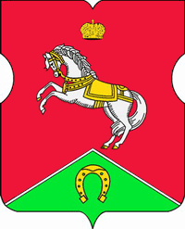

СОВЕТ ДЕПУТАТОВ
муниципального округа
КОНЬКОВО

РЕШЕНИЕ
23.04.2019 6/2
______________№________________

О заслушивании информации руководителя ГБУ СДЦ «Гладиатор» о работе учреждения в 2018 году
Заслушав в соответствии с пунктом 9 части 1 статьи 1 Закона города Москвы от 11 июля 2012 года №39 «О наделении органов местного самоуправления муниципальных округов в городе Москве отдельными полномочиями города Москвы» информацию руководителя ГБУ СДЦ «Гладиатор» Федюкина С.А. о работе учреждения в 2018 году

Советом депутатов принято решение:

1. Принять информацию руководителя ГБУ СДЦ «Гладиатор» Федюкина С.А. о работе учреждения в 2018 году к сведению.
2. Направить настоящее решение в управу района Коньково, префектуру Юго-Западного административного округа города Москвы и Департамент территориальных органов исполнительной власти города Москвы.
3. Опубликовать настоящее решение в издании «Муниципальный бюллетень района Коньково», и/или в бюллетене «Московский муниципальный вестник».
4. Контроль за исполнением настоящего решения возложить на исполняющего обязанности главы муниципального округа Коньково, заместителя Председателя Совета депутатов муниципального округа Коньково Малахова С.В.

Исполняющий обязанности главы
муниципального округа Коньково
заместитель Председателя Совета депутатов
муниципального округа Коньково С.В.Малахов

